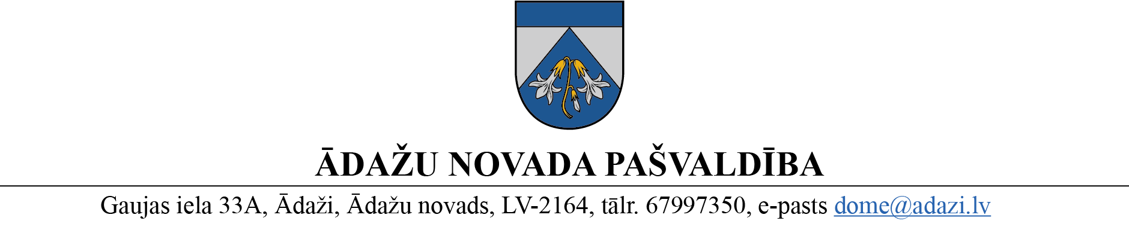

PROJEKTS uz 29.03.2023.

Domes sēdē: 05.04.2023.

sagatavotājs un zinotājs L.Tiļuga

LĒMUMS

Ādažos, Ādažu novadā

2023. gada 5. aprīlī Nr. xx

**Par neapbūvētu zemesgabalu nomas maksu pasākumā “Gaujas svētki Ādažos”**

Publiskas personas finanšu līdzekļu un mantas izšķērdēšanas novēršanas likuma 3. pants nosaka, ka publiska persona rīkojas ar finanšu līdzekļiem un mantu lietderīgi, t.i., rīcībai jābūt tādai, lai mērķi sasniegtu ar mazāko finanšu līdzekļu izlietojumu, kā arī ka manta nododama lietošanā citai personai par iespējami augstāku cenu.

Pašvaldības ieskatā ir lietderīgi un samērīgi iznomāt pašvaldības zemesgabalus 11 tirdzniecības vietām sabiedriskās ēdināšanas pakalpojumiem, kā arī tirdzniecībai ar alkoholu, uzkodām, kafiju un bezalkoholiskiem dzērieniem pašvaldības organizētā publiskā pasākumā “Gaujas svētki Ādažos” 2023. gada 27. un 28. maijā, nodrošinot godīgu konkurenci un gūstot ieņēmumus pasākuma citu izdevumu apmaksai.

Pamatojoties uz Pašvaldību likuma 10. panta otrās daļas 1. punktu un otrā punkta “a” apakšpunktu, Publisku izklaides un svētku pasākumu drošības likuma 5. panta otro daļu, Ministru kabineta 2018. gada 19. jūnija noteikumiem Nr. 350 “Publiskas personas zemes nomas un apbūves tiesības noteikumi” 28., 30.4. un 32. punktu, Ādažu novada pašvaldība dome

**NOLEMJ:**

1. Apstiprināt tirdzniecības vietu zonu izvietojumu pašvaldības publiskā pasākuma “Gaujas svētki Ādažos” norises teritorijā (pielikums Nr.1) un noteikt nomas maksas sākumcenu par 1. punktā noteiktajām tirdzniecības vietām saskaņā ar pielikumu Nr.2.
2. Pašvaldības mantas iznomāšanas un atsavināšanas komisijai (turpmāk – Komisija) organizēt 1. punktā noteikto tirdzniecības vietu zemesgabalu nomas tiesību mutisku / elektronisku? izsoli ar augšupejošu soli.
3. Ādažu novada kultūras centram līdz 11.04.2023. iesniegt Komisijai nosacījumus pretendentiem tirdzniecības vietu arhitektoniskajam risinājumam, dizainam, inženiertehniskajam aprīkojumam un ēdienu un dzērienu piedāvājumam.
4. Zemesgabalu nomas rezultātā ieņemtos līdzekļus novirzīt publiskā pasākuma “Gaujas svētki Ādažos” izdevumu segšanai.
5. Pašvaldības izpilddirektoram organizēt lēmuma izpildes kontroli.

Pašvaldības domes priekšsēdētājas vietnieks

attīstības jautājumos V. Bulāns

Noraksti: @ ĀNKC, Komsijai, FIN, IDR